Técnicas da fibra de vidro
texto produzido por:
Elton Estevam Pamplona
Revisão: Marcelo S. Motitsuki
AutoSom.net http://autosom.net
29/07/2006

Bom, galera, um tutorial sobre fibra de vidro, para aqueles que pensam que é uma coisa do outro mundo! Eu tentarei explicar técnicas, ferramentas, cuidados, etc. Se alguém tiver soluções mais práticas para as mesmas finalidades apresentadas aqui, favor avisar!

Pode parecer confuso no começo, alguns termos ou procedimentos, mas se você realmente tem interesse, lendo duas vezes, tudo fará sentido.

Já vi que muitos no mundo do som gostam de um “pezinho” para instalar o kit 2 vias, uma caixa para SUB embutida (a qual não é indicada em fibra, pelo fato da vibração, mas as vezes pode ser uma ótima saída para falta de espaço) ou até mesmo um acabamento personalizado, como colunas feitas de um material “moldável”.

Este material pode ser fibra de vidro, massa plástica, metais leves como alumínio, resinas epóxi, ou até mesmo fibra de carbono, para quem tem mais dinheiro. Apesar de também saber mexer um pouquinho com fibra de carbono, o que vou ensinar a manusear aqui, de modo amador ( no caso, a minha maneira), é a fibra de vidro. Graças a esta não ser a minha fonte de renda, sinto me à vontade para explicar tudo que aprendi sozinho, enfiando a cara, muitas vezes quebrando-a. Muito dinheiro já gastei comprando materiais que, no final da história, acabavam sendo jogados no lixo, pois estavam destruídos. Luvas, pincéis, potes, resinas, tecidos (fibras).

O problema é que pouca gente está familiarizada para mexer com este produto, o que pode repercutir em um resultado desastroso tanto para peças mal acabadas, como para destruição do seu ambiente de trabalho e equipamento. Esta ruína é provocada pela ação colenta, melada e, temporariamente de forte odor exalado da matéria prima. Após esse massacre, você ainda pode ser surpreendido por várias coisas literalmente "coladas" pela resina endurecida, como sua luva, pincel empedrado e ainda roupas "perdidas". E em seguida ainda pode ser atordoado por uma coceira em tudo que entrou em contato com a manta de fibra de vidro, e ainda, várias horas depois, uma dor de cabeça latejante, que chega a causar mal estar, provocada pelo forte cheiro do thinner. Porém, um trabalho feito da forma correta e com as devidas precauções, vai deixar o laminador com o sorriso até as orelhas quando o resultado final vier à tona. Principalmente após uma boa experiência de manuseio. Poucos são os segredos, mas pode ser difícil desvendá-los para quem não tem um espírito "fuçador".

Vamos adiante.

Primeiramente, você deve saber que este procedimento deve ser realizado num ambiente calmo e, principalmente, limpo e arejado. Não esqueça que deve ser arejado!

Seu corpo deve estar protegido da melhor forma possível. Coceiras, dor de cabeça e sujeira colada sob as unhas podem tirar seu sono, seu apetite, e seu ânimo.

EPI Equipamento de proteção individual

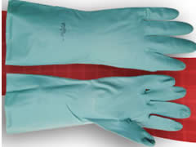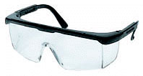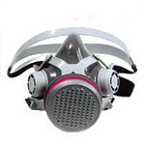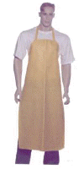

Existem vários EPI’s (Equipamento de proteção individual) e vou comentar:

- luvas de látex, justa nos dedos, espessa, e se possível, comprida.
- óculos
- máscara de respiração boa (Não compre a de 2 reais, pois não adianta).
- Avental para conservação de sua roupa.

Eu, particularmente, não dou muita bola para as coceiras. Há várias maneiras de lidar com a coceira, eliminando ou amenizando.

Existe um pó que vários laminadores passam na pele, para que os fiapos da fibra não entrem nos poros. Infelizmente eu não descobri “qual é o pó”. A saída que eu utilizei foi usar casaco velho comprido, o que vai amenizar, mas não impede que micro fiapos atravessem o casaco.

Outra alternativa, bem mais profissional, seria usar um macacão de borracha, com um capuz de borracha com um visor de vidro, forçadamente ventilado por uma tubulação. Mas isto sai do alcance da maioria!! hehe

O mais prático é uma luva de látex razoavelmente grossa (ou outro composto resistente como borracha), pois você vai lidar com materiais rígidos, quimicamente agressivos, e às vezes cortantes. Justa nos dedos, pois a sensibilidade é algo impreterível neste trabalho. Comprida para proteger os braços da coceira. É bom que possua estrias aderentes na palma da mão. Ela deve ser resistente ao thinner extra forte.

Os óculos são também de suma importância, pois o thinner utilizado é dos mais fortes, causa irritante dor de cabeça, simplesmente pela evaporação natural quando você está limpando as coisas. Também protege de eventuais respingos da resina ou do thinner.

A máscara de respiração vai deixar fora do seu corpo, o fino, e invisível pó de fibra de vidro, que eu sinceramente não sei os malefícios ao nosso corpo. Mas é algo extremamente crítico. Eu nunca deixo de usar.

É importante que sejam coisas “limpáveis” com thinner forte, ou seja, devem ser resistentes. Muitos materiais derretem ao contato com o thinner.

MATÉRIA PRIMA e FERRAMENTAS

- Resina poliéster

- Fibra de vidro em manta

- Catalisador para endurecer a resina

- Monômero de estireno (solvente para resina-velha-engrossada, usa-se raramente).

- Molde da sua peça. Alguns moldes são feitos colando fitas adesivas no assoalho do carro, para laminar dentro do carro mesmo. O risco de danificar o carro é grande.

- Thinner mais forte da loja (ou acetona) (limpezas). Chamam aqui de thinner 3000, mas isto varia de marca pra marca. Peça por acetona ou pelo thinner que os laminadores de fibra utilizam.

- Estopas ou bastante pano velho (isso vai pro lixo depois)

- Desmoldante - cera de assoalho (para molde)

- Desmoldante - spray de silicone (para luva, ferramentas manuseadas). Acredito que aqueles sprays de desengripante também sirvam para evitar grudes.

- Rolete de ferro parecido com rolinho de pintor para tirar bolhas do laminado

- Béquer graduado, de vidro para preparar a resina. Eu uso um pequeno de 100ml, pois faço devagar o serviço, então não desperdiço resina, que seca rápido.

- Fita crepe para fazer isolamentos.

- Bastão de vidro ou ferro para mexer a resina.

- Luva de Látex de boa espessura, justa. Dura bastante tempo.

- Seringa de 1ml para dosar o catalisador

- Pequena faca e Tesoura para cortar o tecido/manta de fibra de vidro

- Pincel ou rolinho de lã para aplicar a resina

- Lixas de diversas medidas, para acabamento.

COMO FAZER!
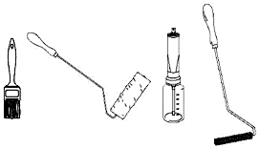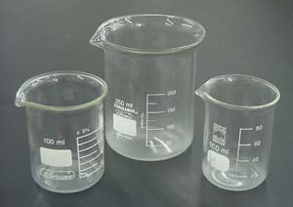

Algumas ferramentas Béquer

Primeiro, saber como funciona.

A resina é líquida e muito densa e espessa. Parece requeijão ou iogurte, porém transparente. Ela vem assim, e vai ficar dura após ser acelerada pelo catalisador na proporção aproximada de 2%. Após catalisada, ela passa por dois estados, o gel e o endurecimento.

Para atingir o estado de gel, leva alguns minutos, mais ou menos 10min, dependendo a quantidade de catalisador.

Quando transforma-se em gel, você tem que jogar fora, pois não dá mais para usar, parece aquela geléia (geleca) que nós tínhamos e jogávamos na parede para grudar. Portanto, tem que catalisar só a quantidade certa para não jogar quase nada fora, e ir preparando mais e mais, conforme vai laminando.

Existem vários tipos de resina poliéster. A “resina poliéster cristal”, utilizada pelos shapers de pranchas de surf, é cristalina. Mas outras resinas poliéster podem ser mais resistentes, com uma cor amarelada. Tem que perguntar para o seu vendedor qual a mais resistente ou flexível (depois de curada).

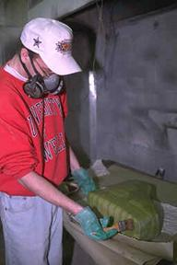Lidando com a resina

A resina é colenta. Enquanto estiver trabalhando, ela vai lambuzar tudo por onde passar. E vai grudar. Então, antes de começar, passe silicone spray na luva e no cabo do pincel. Estes são os mais importantes. Com o silicone, já vai ser muito mais fácil remover a resina destas partes. Enquanto trabalhar, limpe periodicamente a luva, o cabo do pincel, o béquer, o bastão de vidro, usando a estopa com thinner.

Outro ponto importante, é que aquele estado de gel que é atingido depois de alguns minutos, irá também acontecer na resina que está no seu pincel (e no béquer) desde o começo do trabalho. Portanto, você vai precisar limpar este resíduo gelificado periodicamente, senão estas pelotinhas de gel vão estragar o laminado, ficando lá empelotadas. Para fazer esta limpeza do pincel, tenha um potinho com thinner e mergulhe as cerdas lá dentro. Depois, esperma as cerdas com a estopa até dar uma boa limpada. Elimine o thinner das cerdas do pincel, pois ele pode estragar a resina que você irá aplicar.

A manta pode vir de várias maneiras:

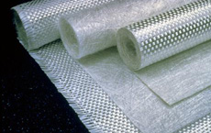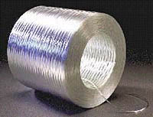

Mantas de fio picado e de fio inteiro fio de fibra de vidro

Tem a manta de fios inteiros, que é a mais resistente. Vem com os fios que se cruzam transversalmente, e deve ser cortada previamente, pois não vai encaixar em qualquer molde.

E tem a manta feita de fiapos, que pode ser “desmontada” puxando o tecido como se fosse rasgá-lo. Esta manta de fiapos é muito menos resistente a tensões, mas pode ser perfeitamente utilizada para fazer peças de som automotivo, pois não há grandes esforços nessas estruturas. Principalmente indicada, pois pode ser “rasgada” e ir colocando os pedacinhos dentro do molde conforme molha com a resina. Para quem é mais criterioso e paciente, a tela citada anteriormente pode ser mais bem aproveitada.

O béquer deve ser de vidro, pois o thinner utilizado na limpeza é muito agressivo, não há plástico que agüente.

A laminação é feita da seguinte forma:

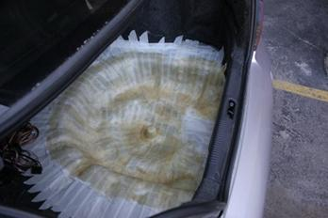

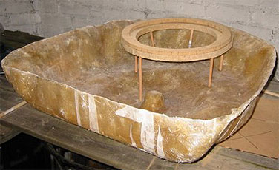
1 - Passe desmoldante cera no molde.

2 - Prepare a resina no béquer, misturando 2% de catalisador. Mexa bem, mas não faça como se fosse um liquidificador, para não criar bolhas.

3 - Lambuze o molde com resina catalisada utilizando o pincel, mas em pouca quantidade, só para dar um grudezinho na manta/tela que virá a seguir.

4 - Coloque a manta de fibra sobre o molde molhado de resina. A manta já deve estar cortada no formado onde ela vai ser encaixada, para não dar encrenca na hora da montagem.

5- Molhe a manta que está no molde, encostando o pincel molhado de resina, e coloque outra manta em cima. Não deixe bolhas no meio, que parecem umas nuvens brancas. Na hora de lixar, as bolhas viram buracos no meio do laminado, e quando você lixar, o laminado vai ficar cheio de buraquinhos tipo uma ferida, ou algo assim. Daí você vai ter que fazer acabamentos com massa plástica.

Figura: Caixa de som no porta malas de um carro, sendo laminada no próprio porta malas. Após a laminação, foi retirado e feito o suporte do anel do subwoofer. Deve ser bem estudada a forma de desmolde. Estas imagens foram retiradas da internet e os créditos são de seus proprietários.

Vá fazendo sanduíches de resina-tela-resina-tela. O ideal para um pezinho, acredito, deve ser umas 4 a 8 camadas de fibra. Eu fiz um suporte para um alto falante 5” com apenas 3 camadas de fibra. Não abuse de resina, pois a enorme parte da resistência está na fibra, e não na resina. Tente deixar um alto teor de fibra no seu laminado. Para evitar ressonâncias em caixas acústicas, quanto mais rígido melhor, muitos utilizam pedaços de madeira para compor a estrutura da caixa.

Não esqueça que durante este processo de laminação, a resina líquida vai tentar colar em tudo que estiver por perto, na luva, no cabo do pincel, na bancada, no bastão de misturar o béquer. Leia acima “Lidando com a resina”

A Cura (endurecimento)

A resina vai deixar de ser líquida, em poucos minutos. Porém, ela fica dura e aderente, e só endurece e cura definitivamente após umas 24 horas. Ela seca através da reação química entre a resina e o catalisado. Aqui na empresa temos fornos e eu deixo lá perto dos fornos, pois é quente e cura mais rápido. Dentro do carro, você vai ter que deixar lá e esperar. Não deixe as janelas fechadas, pois vai exalar um cheiro muito forte durante a cura.

Após curar, vai estar duro como qualquer plástico rígido.

Acabamento

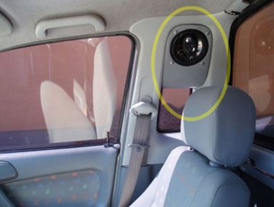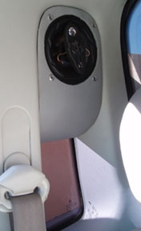

Figura: Modelo de suporte em fibra revestida com courvin, para um falante de 5”. Para fazer o molde, primeiro eu usei um papelão para tirar as dimensões com facilidade. Depois uma chapinha de ferro foi cortada nas medidas do papelão e moldada à cavidade, para então servir de molde pra a laminação da fibra. O falante deve ser ligado em módulo de potência, diminuindo bastante o ganho, já que fica próximo aos ouvidos. Visto que na saveiro não há efeito de profundidade (fader) na acústica, instalei estas caixas e ficou ótimo!

Você vai ter que lixar para dar o acabamento, indo da lixa mais grossa até a mais fina, ou utilizando uma lixadeira angular com um disco escamado de lixas (disco flap®). Inicie pela lixa 40, depois passe para a 100, depois para a 400. As lixas bem finas, com granulação 1000 ou 1200, são caras, importadas, e são à prova d’água. São à prova, pois são usadas ao mesmo tempo em que você limpa o resíduo com água, caso contrário a lixa “entope” e não rende mais. Estas lixas são usadas em tintas de carros, e após elas, só o polimento é tão primoroso no acabamento. Para partes planas ou onde for conveniente, você pode utilizar uma lixa enrolada num taquinho de madeira para facilitar.

Resinas poliéster cristal ficam transparentes, quase como vidro, quando lixadas até o polimento, se forem feitas por profissionais. Infelizmente opacam com o tempo.

O pó liberado pela lixação deve ser seriamente evitado, da mesma forma que a resina. Use máscara, óculos, luvas emborrachadas.

Se a sua intenção for aplicar tinta, courvin ou carpete, logicamente não há necessidade de polir ou lixar tanto a peça. Use o bom senso.

Eu acredito que o valor total gasto é irrisório, pensando-se que você fará algo para si, com muito mais gosto, dará valor, entre outras razões. As coisas mais relevantes em valor são:
Resina+tecido+catalisador ~ R$20.00
béquer ~ R$ 7,00
Thinner ~ R$ 6,00
Desmoldantes ~ R$ 10,00
Luva ~R$ 5,00
Máscara ~R$ 12,00
Lixas + pincel + seringa + estopa ~ R$ 15,00
~ R$72,00 (julho/2006)
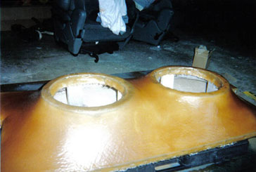

Figura: Para superfícies suaves como esta, usa-se uma roupa velha esticada, para fazer a primeira laminada. Depois inicia-se com a fibra.

É isso aí pessoal, espero ter somado para todos!

Elton Estevam Pamplona

Blumenau, SC.

Email: proelton at hotmail.com

Artigos AutoSom.net - Todos os direitos reservados - cópia somente mantendo autoria e procedência
imprimir
AutoSom.net © | 1997/2006 | Copyright, Direitos Reservados | http://autosom.net | MsM Web Mind

